Kwaliteitskaart  SEO | Afspraken over de te volgen stappen binnen de meldcode kindermishandeling
Onderwerp | Meldcode kindermishandeling
Verantwoordelijke | Personeel werkend op Leyenburg (signalerend)  Intern begeleiders (uitvoerend)  Aandachtsfunctionaris (coördinerend)
Besproken op: | 24 maart 2022 (studiedag hele team)
Evaluatie | Maart 2023

Doel
Wat is het doel dat we willen bereiken? Wees zo helder en concreet mogelijk (SMART)
- Personeel op de hoogte stellen over de inhoud van de meldcode
- Het stappenplan duidelijk hebben voor het personeel
- Iedereen weet wat zijn rol is binnen de meldcode
- Personeel kan handelen volgens de stappen van de meldcode
Aanpak
Wat zal er concreet worden gedaan om de kwaliteit te bereiken/behouden?
Wat is er misschien al gebeurd en waar bouwen we op verder? Welke zaken (moeten) worden georganiseerd of gepland? Wat, hoeveel, hoe vaak, met wie, waar, wanneer, etc. Wees zo concreet mogelijk, maar maak het niet te uitgebreid.
Wie is er op Leyenburg verantwoordelijk en waar kun je heen met vermoedens?
- Personeel werkend op Leyenburg
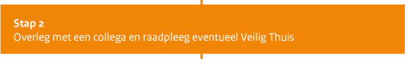
- Overleg met intern begeleiders --> De intern begeleider informeert de aandachtsfunctionaris
- De cliënt is in dit geval de ouder/ouders met gezag over de leerling
- Bij het gesprek is de persoon aanwezig die de vermoedens heeft
- Eventueel samen met de betreffende intern begeleider
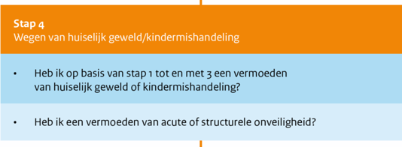
- Het afwegen is altijd in overleg met de intern begeleider --> De intern begeleider bespreekt de situatie met de aandachtsfunctionaris
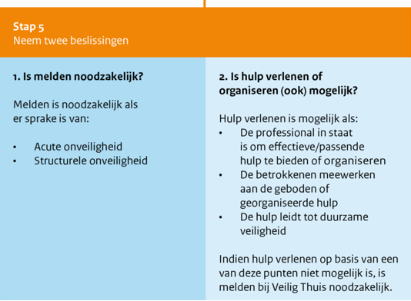
- Mocht er een melding worden gedaan, zal dit gebeuren door de Intern begeleider
- Bij een eventuele melding zijn altijd de directie en de aandachtsfunctionaris op de hoogte gesteld
- Bij een eventuele melding worden ouders op de hoogte gebracht over de melding die gaat plaatsvinden, tenzij er bijzondere omstandigheden en zijn er in overleg anders besloten wordt
(indien nodig) Informatie voor ouders/verzorgers
Welke informatie willen we delen met ouders/verzorgers om de kwaliteit te bereiken en/of te behouden?
- De betreffende ouders moeten op de hoogte worden gesteld van de signalen die het personeel heeft opgevangen en de zorgen worden gedeeld.
- Indien er wordt gemeld moeten de betreffende ouders ook op de hoogte worden gesteld hierover.
(indien nodig) Wat registreren in leerlingvolgsysteem?
- Objectief noteren welke singnalen er worden opgevangen. Dit noteren in Parnassys, in 1 document per leerjaar zodat alle notities in 1 document terug te vinden zijn per leerjaar onder het kopje ‘zorgen’.
- Indien er melding gemaakt wordt, dit ook noteren.
(indien nodig) Overige (bijvoorbeeld)
Middelen
Tijdsinvestering
Meetinstrument
Meer informatie voor invallers
Hoe noteer en observeer ik objectief:
Noteer alleen feitelijke informatie, laat je mening hierin thuis. Laat OMA thuis, dus niet Oordelen, mening geven of een advies geven. Maak gebruik van de volgende 3 punten en vul die in over de signalen die je tegenkomt.
- Ik zie …
- Ik hoor …
- Ik ruik …

